1. Задание 1
Найдите значение выражение 87 – 69
2. Задание 2
Найди значение выражения 7 + 4 · (5 + 25)
3. Задание 3
Рассмотри рисунок и ответь на вопрос: сколько рублей сдачи получит покупатель, расплатившийся за одну конфету и одну плитку шоколада купюрой в 100 руб.?
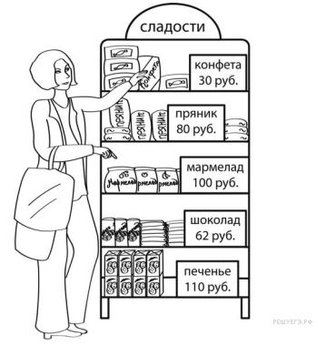

4. Задание 4
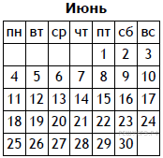

На рисунке показан календарь на июнь 2012 года. На какое число пришёлся первый четверг июля 2012 года?

5. Задание 5.1
В спортивных соревнованиях по нескольким видам спорта приняли участие 3 команды. Количество дополнительных патронов, полученных командами, представлено в таблице. Используя эти данные, ответь на вопросы.

Команда | I этап | II этап | III этап | IV этап
«Робин Гуд» | 4 | 1 | 2 | 0
«Яблочко» | 0 | 6 | 4 | 2
«Меткие» | 1 | 2 | 1 | 1

Сколько дополнительных патронов использовала команда «Яблочко» на III этапе?

6. Задание 6.2
В эстафете биатлонистов приняли участие 3 команды. В таблице показано, сколько дополнительных патронов использовали спортсмены на каждом этапе. Используя эти данные, ответь на вопросы.

Команда | I этап | II этап | III этап | IV этап
«Робин Гуд» | 4 | 1 | 2 | 0
«Яблочко» | 0 | 6 | 4 | 2
«Меткие» | 1 | 2 | 1 | 1

Какая команда использовала наименьшее количество дополнительных патронов?
7. Задание 7
Найди значение выражения

8. Задание 8
Стёпа и Артур собирают прямую железную дорогу длиной 3 м. У них есть короткие и длинные детали длиной 20 см и 30 см соответственно. При сборке ребята использовали шесть коротких деталей. Сколько длинных деталей они использовали?

9. Задание 9.1
Номер телефона Светы состоит из семи цифр, причём каждая следующая цифра (при чтении слева направо) больше предыдущей. В записной книжке её подруги Насти Светин номер телефона размылся, поэтому теперь там видно только то, что первая цифра её номера — «2», а четвёртая — «5».
Какая цифра в Светином номере телефона идёт второй?

10. Задание 9.2
Номер телефона Светы состоит из семи цифр, причём каждая следующая цифра (при чтении слева направо) больше предыдущей. В записной книжке её подруги Насти Светин номер телефона размылся, поэтому теперь там видно только то, что первая цифра её номера — «2», а четвёртая — «5».
Перечисли все цифры, которые могут стоять на последнем месте в Светином номере телефона.
11. Задание 10
Моя бабушка — председатель нашего дачного кооператива «Мечта». Наш участок все соседи называют «дача председателя» и при этом улыбаются. Бабушка со всеми дружит. Если выйти с нашего участка на центральную дорожку, то слева будет дача Ольги Александровны, а справа — дача Юлии Петровны. У Юлии Петровны на участке растёт большая ёлка. Мы когда со станции идём, эту ёлку высматриваем. Как увидим ёлку, значит, пришли. С другой стороны от нашего дома — пожарный пруд. В прошлом году он почти высох. Хорошо, что не случился пожар. Между воротами и прудом, напротив дачи Ольги Александровны, участок Ивана Львовича. Бабушка говорит, что он музыкант, но я никогда не слышал, чтобы он играл. По другую сторону пруда живёт Михаил Сергеевич, а за его участком дача Людмилы Петровны. Чуть не забыл: у нас в посёлке есть артезианская скважина! Прямо около дачи Людмилы Петровны. Я о ней сейчас писал и вспомнил про скважину. Правда, воды в ней нет. Дядя Лёша говорит, что нужно чистить, но никак не соберётся. Дядя Лёша на все руки мастер. Его дача напротив трансформаторной будки по соседству с Юлией Петровной. Если бы не дядя Лёша, у нас, наверно, давно всё сломалось бы.

Рассмотри план дачного кооператива и, пользуясь описанием, которое дал Юра, обозначь цифрами на плане шесть участков.
1. Участок Ольги Александровны.
2. Участок Юлии Петровны.
3. Участок Ивана Львовича.
4. Участок Михаила Сергеевича.
5. Участок Людмилы Петровны.
6. Участок дяди Лёши.
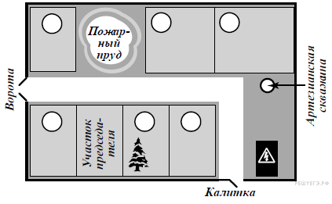
12. Задание 11
На макете нового микрорайона дома размещены на клетчатом поле, причём стены домов расположены по границам клеток (см. рисунок).
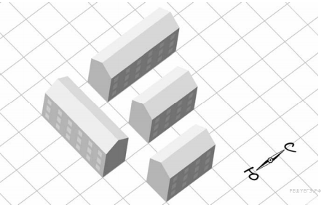

Изобрази, как выглядят эти дома на плане местности. Сохраняй расположение домов относительно сторон света. Каждый дом изображай прямоугольником, составленным из клеток. В качестве примера один из домов уже изображён.

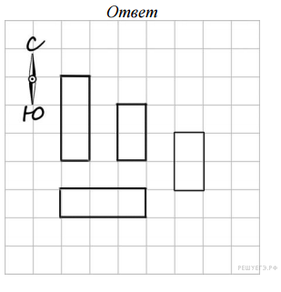
13. Задание 12
Петя говорит Васе: «Я легче тебя в два раза». А Вася говорит Пете: «А я тяжелее тебя на 22 килограмма». Оба говорят правду. Сколько килограммов весит Петя?

